



上海电力大学“一网通办”
网上办事平台使用手册

（图书馆研讨室预订分册）

目 录

一、 管理端 1
1.1 平台入口 1
1.2 研讨室管理 1
1.3 研讨室信息维护 2
1.4 库存规则 3
1.5 库存管理 4
1.6 库存添加 5
1.7 现场预约 6
1.8 订单管理 6
1.9 黑名单管理 7
二、 用户端 7
2.1 用户入口 7
2.2 预订研讨室 9
2.3 刷卡签到 10

预订平台手册（图书馆研讨室）

管理端

1.1 平台入口
管理平台入口：https://ydpt.shiep.edu.cn/mercacc/login/pre.html
从管理员入口登录（校园网内访问，外网需VPN）
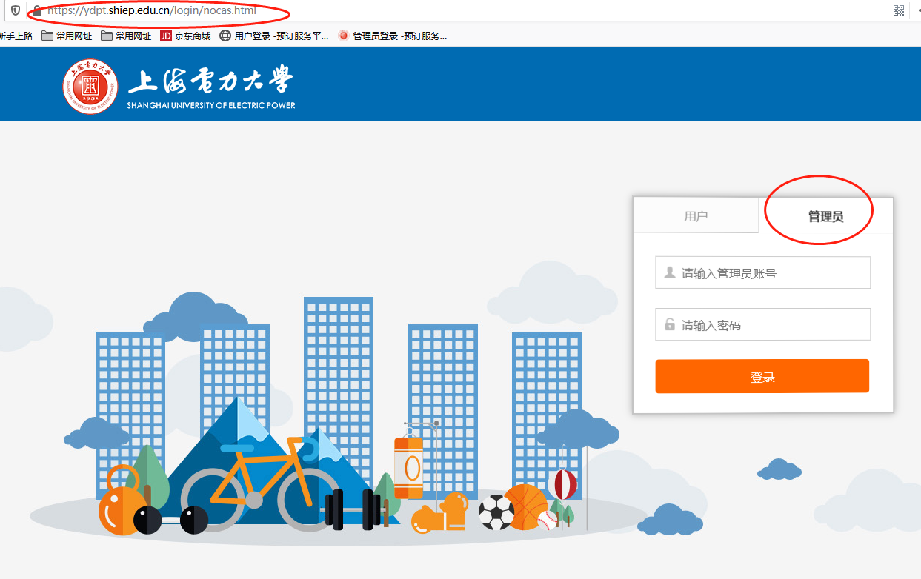

1.2 研讨室管理
管理页面入口：
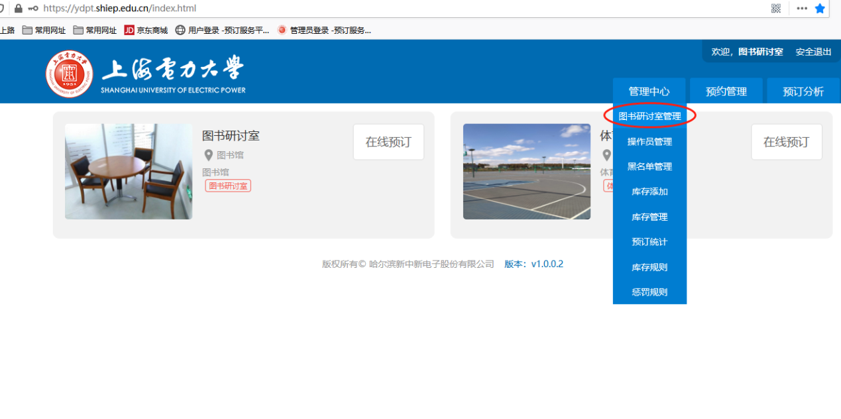
所有研讨室场地列表形式展示，管理员可以在这里添加/删除研讨室，编辑研讨室基本信息，上下架研讨室，调整研讨室顺序，查看/增删库存，设置研讨室配件。
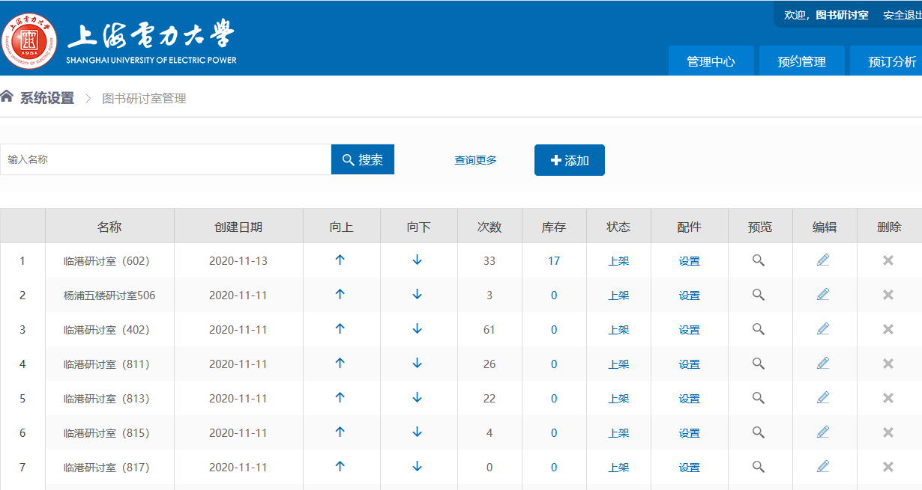

1.3 研讨室信息维护
在研讨室列表页面点击某一场地的编辑按钮进入研讨室信息维护页面：
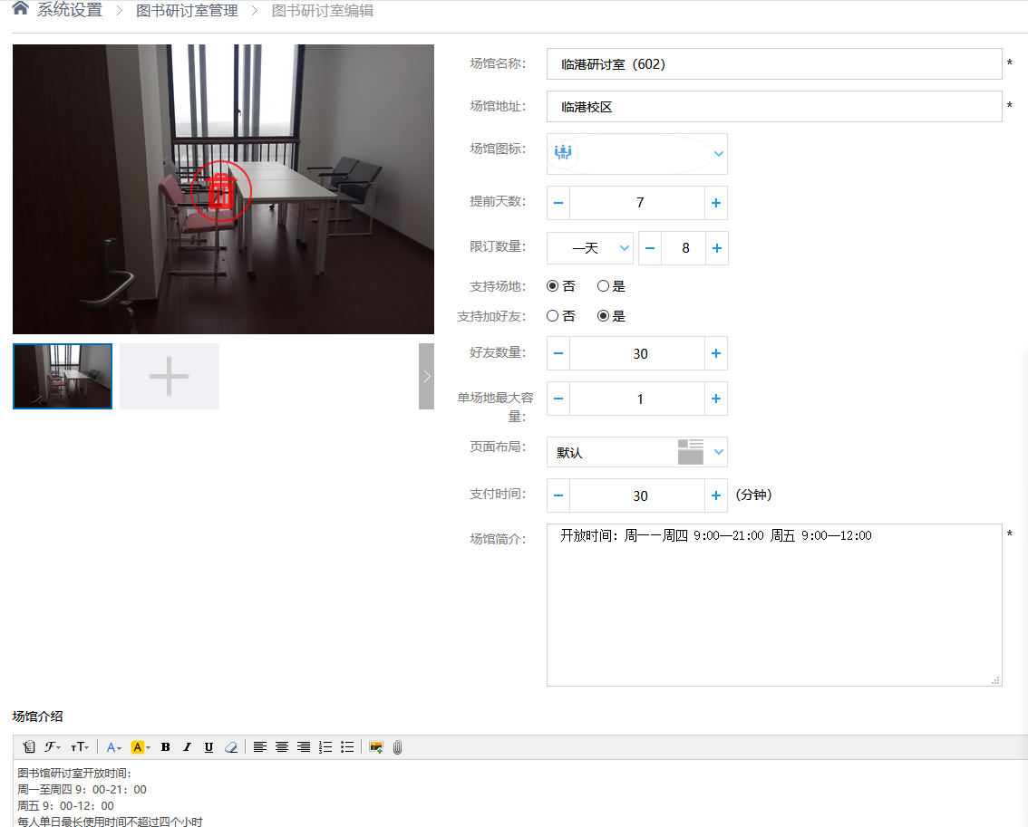
提前天数：允许用户提前预订的天数。
限定数量：允许用户一次/天/周/月预订的当前场馆的时间段数量。
单场地最大容量：设置为1
场馆简介：场馆的简易描述。
场馆介绍：场馆的详细描述。
支持场地、好友、好友数量、页面布局、支付时间暂时用不到，可以忽略。

1.4 库存规则
通过设置通用的库存规则，方便添加库存时直接选取，支持周一至周日设置不同规则。同一个研讨室场地可以使用不同的库存规则进行添加。
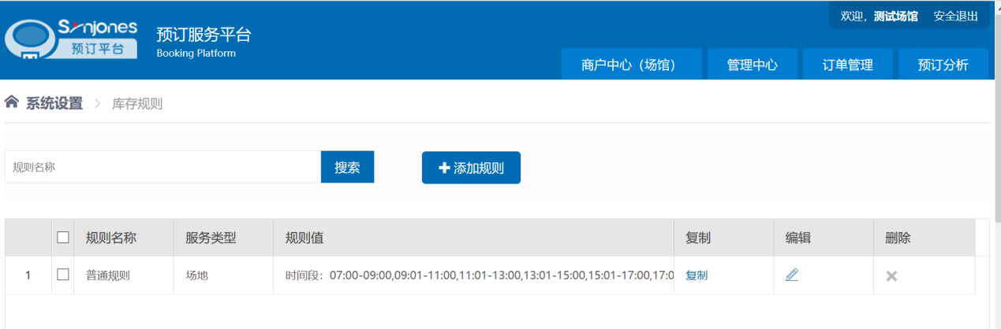
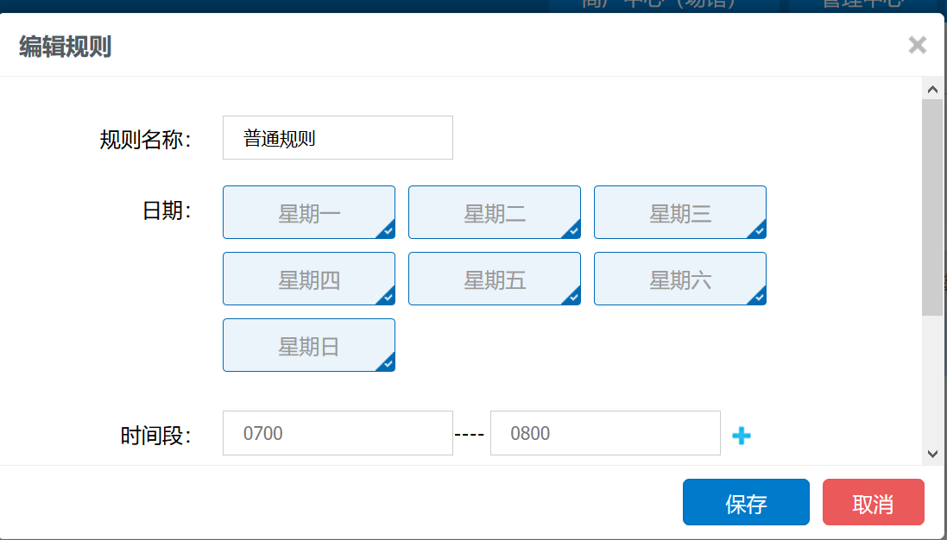

1.5 库存管理
入口：某一研讨室的库存管理可以在研讨室列表页面点击该研讨室的库存数字进入。也可以通过“管理中心”下拉菜单中的“库存管理”按钮进入。
支持对已有库存进行删除、维护等，管理人员也可以通过库存管理查询研讨室库存使用情况，预订详细情况。
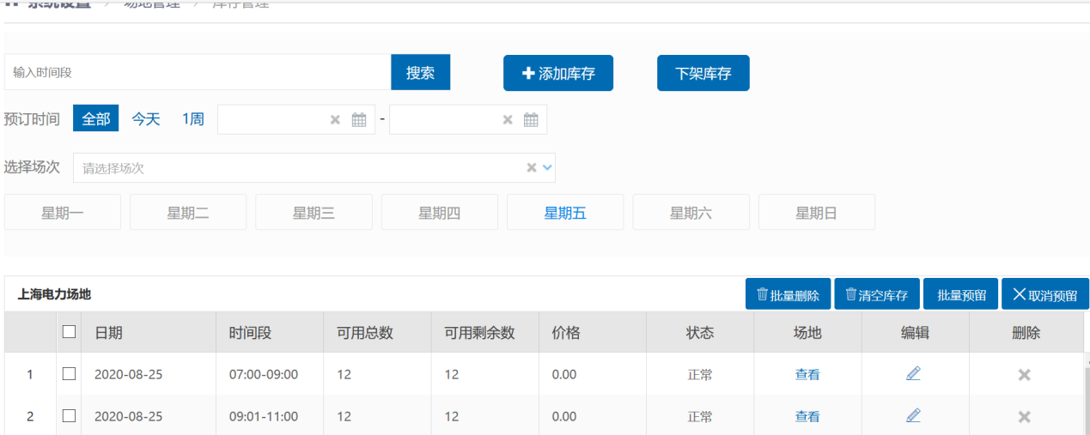

1.6 库存添加
入口：可以从“管理中心”下拉菜单中的“库存添加”按钮进入，库存管理页面也都有添加库存按钮。
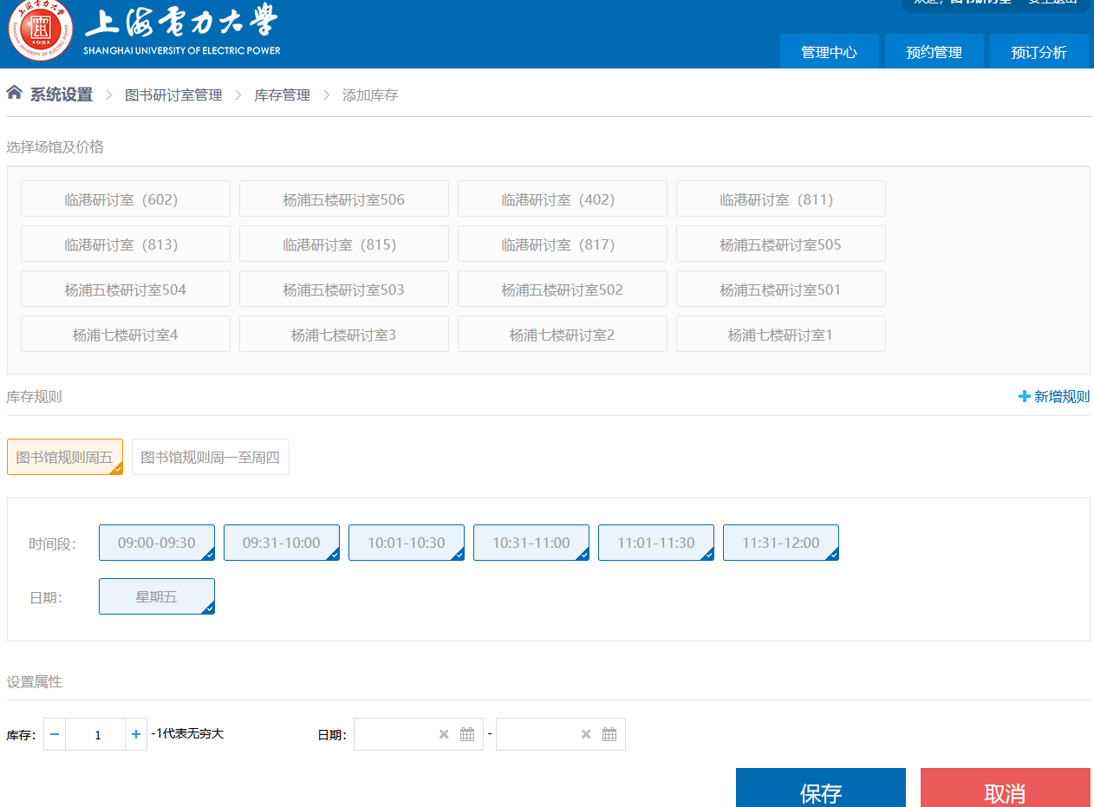

库存添加即设置场地的开放时间，可以用之前建立好的规则快速的增加库存。

1.7 现场预约
场地管理员通过PC端进行场地现场预订。
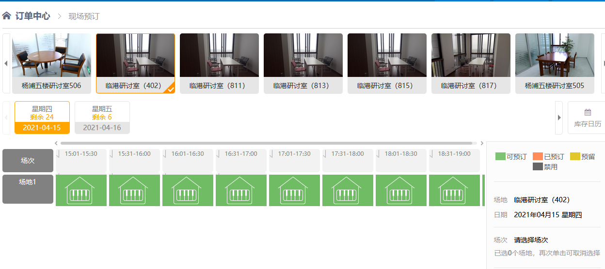

1.8 订单管理
管理员在“预约管理”里可以管理预订订单，可以对预定进行审核（已自动审核）、取消、查看详情等操作。
“导出随行人员”按钮可按过滤条件导出预订历史。
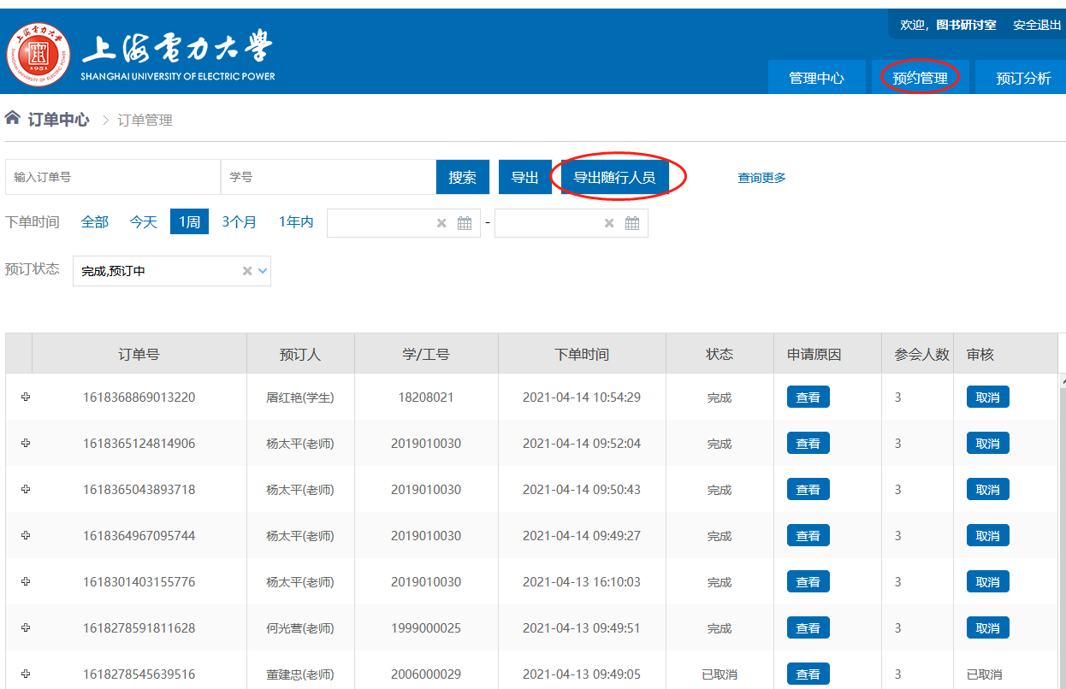

1.9 黑名单管理
针对逾期不来，违反规则的人员采用黑名单管理，黑名单管理生成采用两种模式，人工增加和系统按照规则自动生成，生成的黑名单可以限定预订时间，预订场次。黑名单提供有效期管理，管理员也可以对已产生的黑名单进行维护。
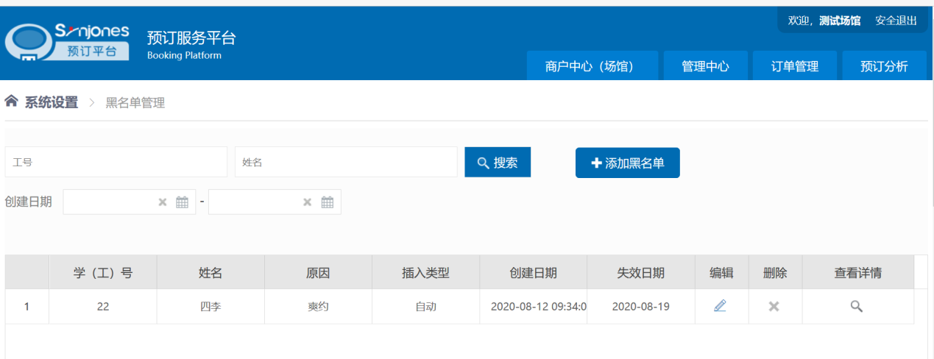

用户端

2.1 用户入口
网址：https://ydpt.shiep.edu.cn/product/productlist.html?code=100001
一网通办入口：进入一网通办（https://ehall.shiep.edu.cn/），依次进入“服务中心”-“综合服务”-“图书馆研讨室预约”
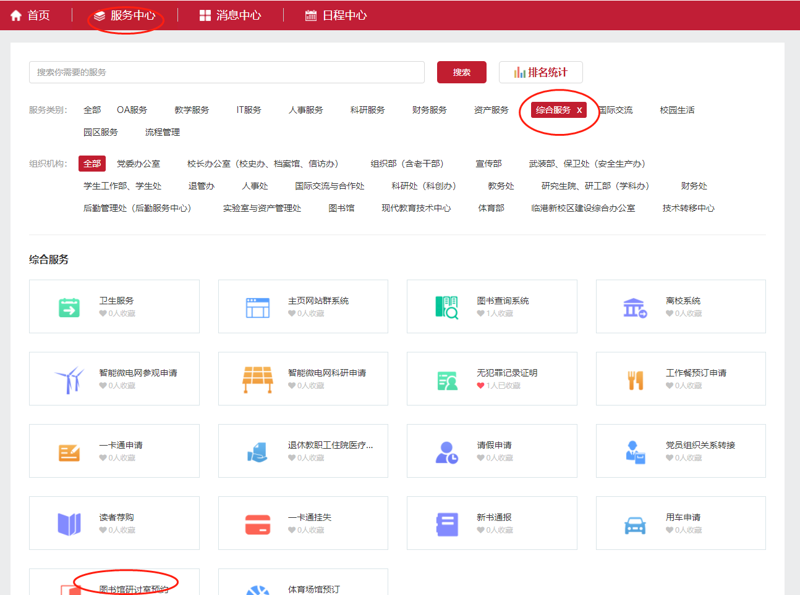
手机端：E上电APP内““服务中心”-“综合服务”-”“图书馆研讨室预约”应用，功能同网页端。
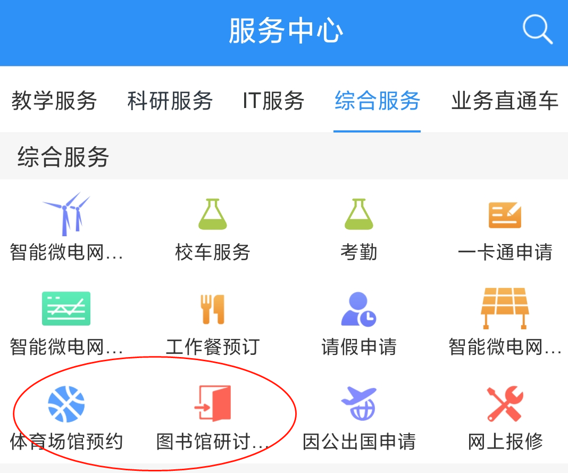

2.2 预订研讨室
在研讨室列表中选择一个有库存的研讨室进入预定页面，选择时间后确认。
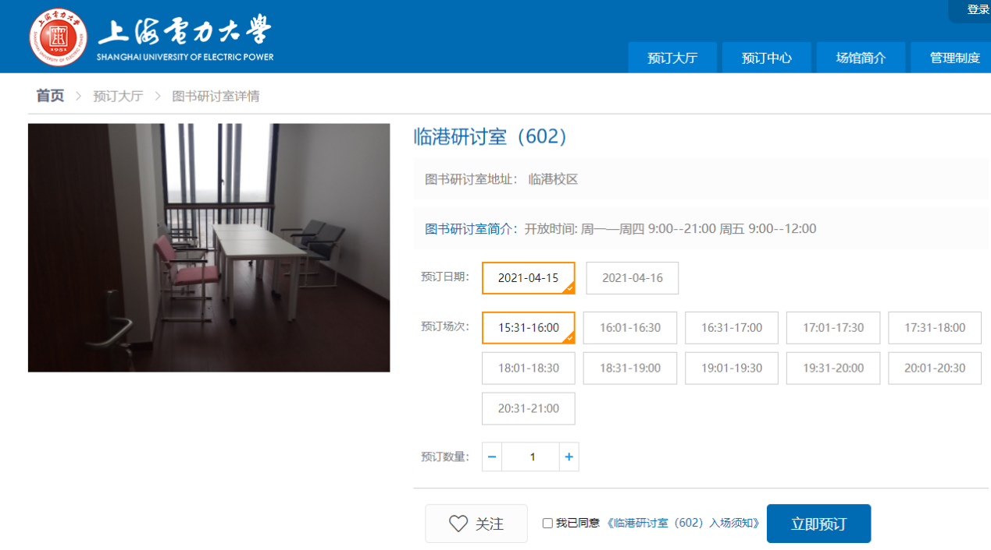
确认页面填写最小参会人数，必须填写3人或以上。
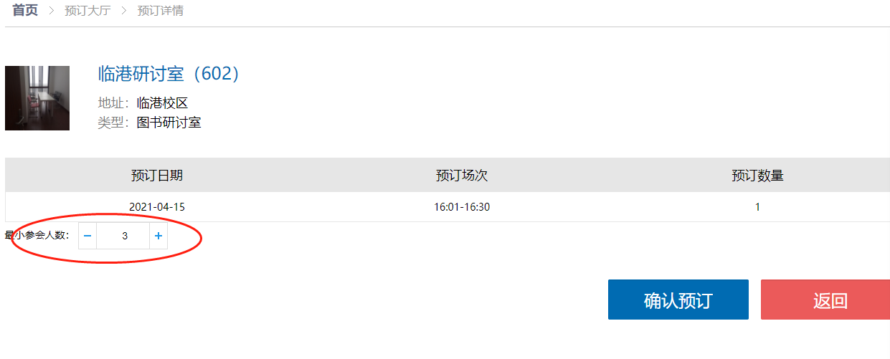
填写“申请原因”后进入添加随行人员页面：
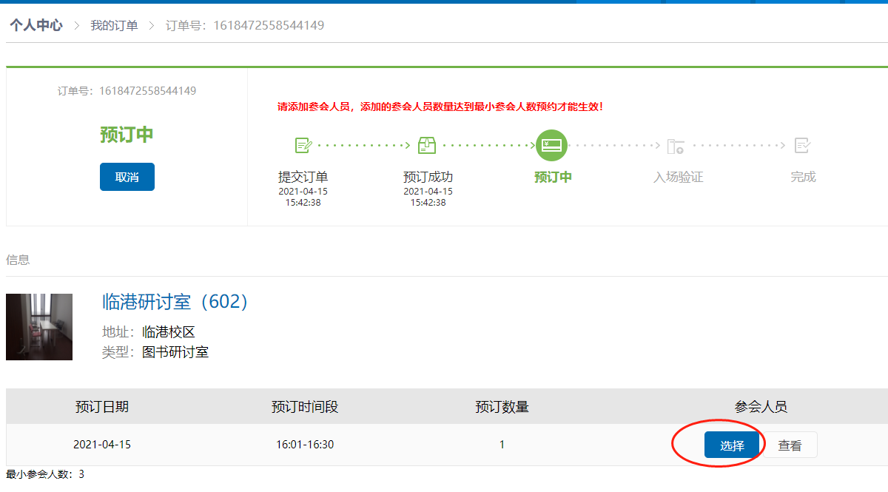
添加的随行人员数量达到最小参会人数预定才会生效，如果预订者本人也参会需要添加预订者本人。

2.3 刷卡签到
预订时间开始前十分钟到预订时间结束，所有参会人员使用一卡通均可刷开研讨室门禁。
所有参会人员必须刷门禁签到，三次不签到的参会人员将会被列入黑名单，两个月内不能再次预约（有效刷卡时间为预定时间开始前10分钟至预订时间开始后20分钟内）。

